1. 从零到简单的完成docker的安装以及使用。
2. 首先你要通过远程工具连接你的服务器，推荐工具是xshell，具体下载连接可百度，csdn。本次提高百度云的分享连接，建议支持正版。



1. 下面开始远程连接你的服务器，连接服务器你首先要知道自己设置的用户及其用户密码，还有自己实例的ip地址，现在开始演示。（开始下面步骤之前，你最后已经知道了自己服务器的ip，登录用户，以及密码）

解压上面百度云下载的文件。你会看到一下文件夹

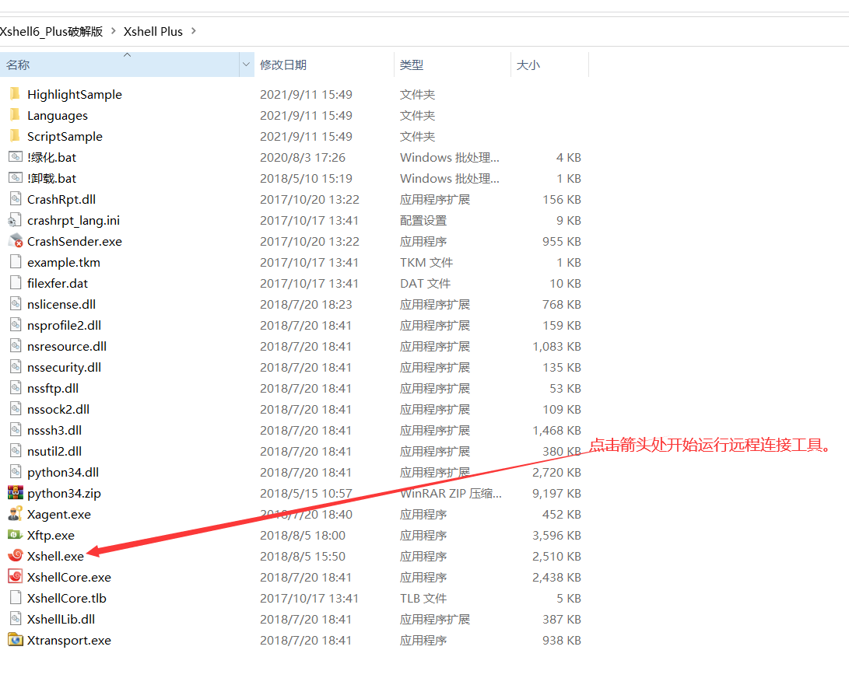

下面是运行界面

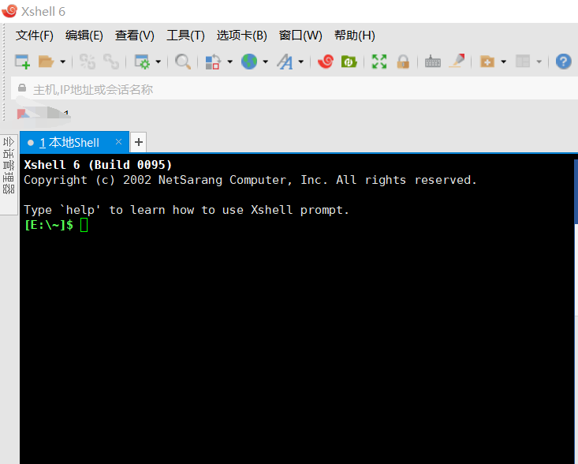

开始添加远程连接，

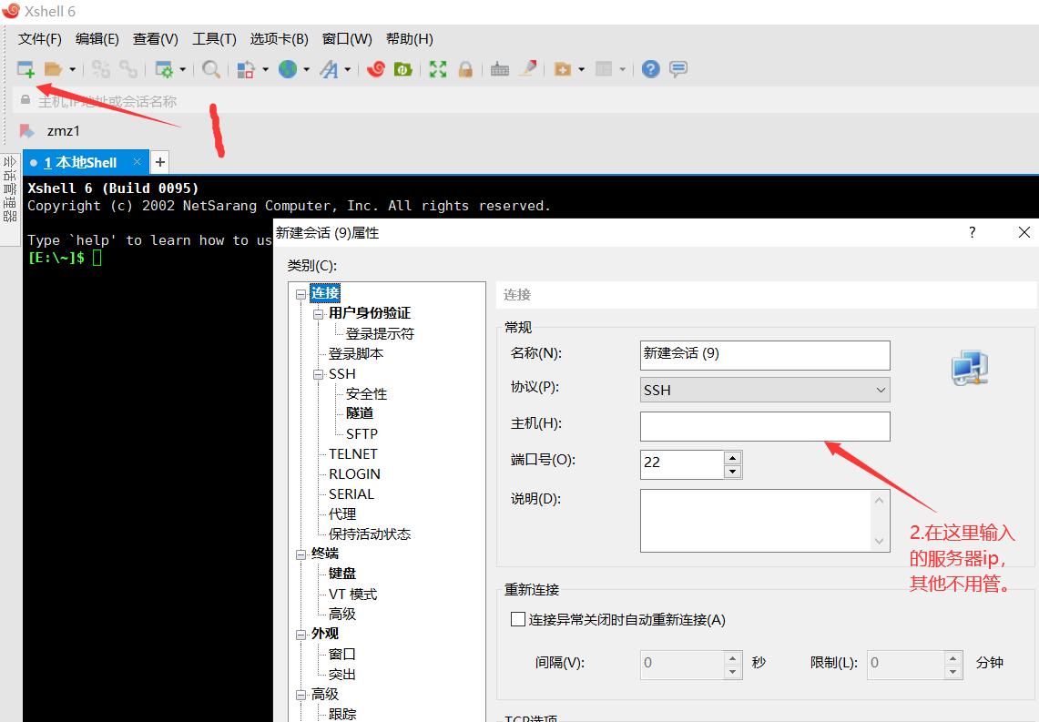

密码填入：

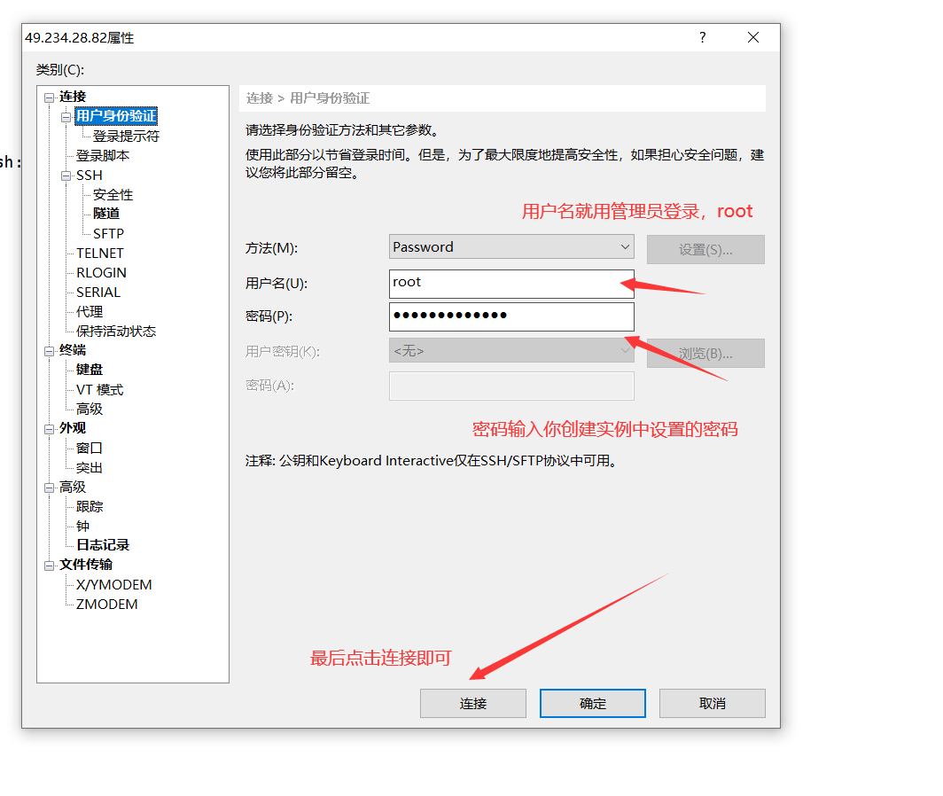

点击连接会提示一个密钥什么的，点击接受保存即可。

连接完成会有提示信息，类似这样。

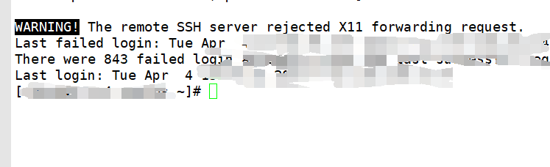

这样就说明连接成功了，下面开始安装我的命令输入就可

1. 安装docker yum install docker

下面设置一下有被无患

systemctl restart docker 让docker重新启动

systemctl enable docker.service 让docker开机自动启动

以上完成之后就可以开始docker部署了

首先开始pull镜像

**拉去镜像 的命令你可以参考这个地 github.com/trustyboy/xxqg-helper**

**docker pull heyibear/study_xxqg**

**拉去完成之后就是可以run了**

**docker run \**

**--name new1_study \**

**-d \**

**-p 8080:8080 \**

**-v /etc/study_xxqg/:/opt/config/ \**

**heyibear/study_xxqg:latest**

**上面这个需要一起复制，粘贴到终端下图所示**

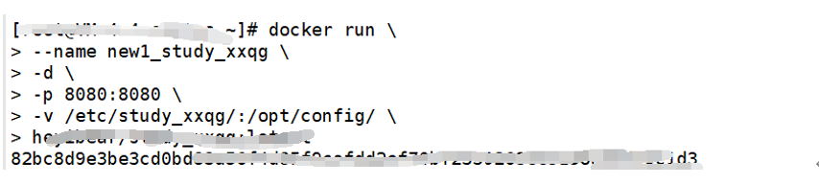

**如果没有报错就说明你运行好了，后面只需打开你的阿里云的安全组添加规则8080就可以了，然后ip:8080,即可访问。**